TUẦN 21

TIẾT 21

Bài 9: THỰC HÀNH VỚI TỆP VÀ THƯ MỤC TRONG MÁY TÍNH (Tiết1)
I. Yêu cầu cần đạt
1. Kiến thức
    - Tìm hiểu được cấu trúc cây của một thư mục để biết nó chứa những thư mục con nào, những tệp nào.
    - Thực hiện được việc tạo, xoá, đổi tên thư mục.
2. Phát triển năng lực, phẩm chất
2.1. Năng lực chung
    - Năng lực tự chủ và tự học: Tự làm được những việc của mình ở nhà và ở trường theo sự phân công, hướng dẫn.
    - Năng lực giao tiếp và hợp tác: Nhận ra được ý nghĩa của giao tiếp trong việc đáp ứng các nhu cầu của bản thân.
    - Năng lực giải quyết vấn đề và sáng tạo: Biết xác định và làm rõ thông tin, ý tưởng mới đối với bản thân từ các nguồn tài liệu cho sẵn theo hướng dẫn.
2.2. Năng lực đặc thù
    - Tìm hiểu được cấu trúc cây của một thư mục để biết nó chứa những thư mục con nào, những tệp nào.
    - Thực hiện được việc tạo, xóa, đổi tên thư mục.
2.3. Phẩm chất
    - Chăm chỉ: Học sinh tích cực trong việc hoàn thành các hoạt động học tập của cá nhân và của nhóm khi tham học.
    - Trách nhiệm: Tham gia tích cực vào hoạt động của nhóm, tự giác hoàn thành các nhiệm vụ mà nhóm đã phân công, thực hiện đánh giá đúng theo phiếu hướng dẫn tự đánh giá hoạt động nhóm.
    - HS có ý thức về thao tác thực hành với tệp và thư mục trong máy tính.
    - Kiên trì, cẩn thận trong công việc, có ý thức nề nếp trong sắp xếp tổ chức thông tin.
II. Phương pháp và phương tiện dạy học
2.1. Phương pháp dạy học: phương pháp nhóm, phương pháp thực hành, phương pháp trò chơi.
2.2. Phương tiện dạy học
    - Đối với giáo viên: Máy tính, máy chiếu, bài giảng điện tử, chuẩn bị phòng máy tính thực hành,...
    - Đối với học sinh: Sách giáo khoa, vở ghi.
III. Các hoạt động dạy học
Hoạt động của giáo viên | Hoạt động của học sinh
1. Khởi động  - Mục tiêu: Đặt HS vào ngữ cảnh nhận biết được thông tin trong máy tính được lưu ở dạng tệp và thư mục cùng thao tác thực hành tạo các thư mục trên máy tính.  - Cách tiến hành:  - YC học sinh đọc phần hội thoại tại mục khởi động.  - Hôm nay, các em sẽ học bài “Thực hành với tệp và thư mục trên máy tính” | - HS đọc.  - Hs viết bài.
2. Khám phá  Hoạt động 1: Mở và tìm hiểu cấu trúc 1 thư mục.  - Mục tiêu: Tìm hiểu được cấu trúc cây của một thư mục để biết nó chứa những thư mục con nào, những tệp nào.  - Cách tiến hành:  - Bước 1: Nháy đúp chuột vào biểu tượng This PC làm việc với tệp và thư mục mở ra có dạng như trên màn hình nền.  - Bước 2: Nháy chuột vào This PC ở khung bên trái, quan sát khung bên phải.  - Nháy đúp chuột vào ổ đĩa C: ở khung bên phải, quan sát để xem bên trong ổ đĩa C: chứa gì.  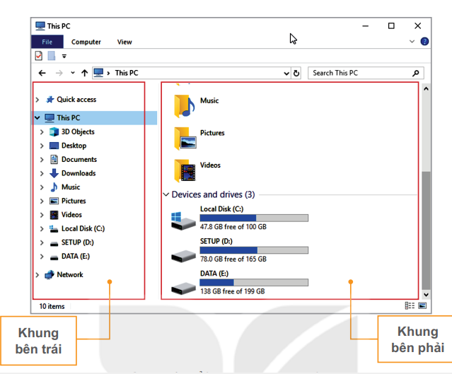  - Nhận xét. | - Hs quan sát.  - Hs thực hành.
Hoạt động 2: Các thao tác với thư mục
- Mục tiêu: Thực hiện được việc tạo, xóa, đổi tên thư mục
- Cách tiến hành:
- Giáo viên hướng dẫn học sinh cách tạo thư mục.  - Yêu cầu học sinh mở ổ đĩa D và tạo thư mục truyen tranh trong thư mục tạo thêm thư mục co-nan, do-re-mon, trang quynh.  - Quan sát – hướng dẫn.  - Nhận xét.  - Hướng dẫn học sinh đổi tên thư mục trang quynh thành hoang tu ech.  Bước 1: Nháy chuột vào thư mục Do-re-mon để chọn.  Bước 2: Trong dải lệnh Home, chọn lệnh Rename (Hình 55).  Bước 3: Gõ tên mới Hoang tu Ech. Nhấn phím Enter để kết thúc.  - Giáo viên quan sát hướng dẫn.  - Hướng dẫn học sinh xoá thư mục co-nan.  Bước 1: Nháy chuột vào thư mục Co-nan.  Bước 2: Trong dải lệnh Home, chọn lệnh Delete (Hình 57) (có thể nhấn phím Delete trên bàn phím).  - Nhận xét – tuyên dương | - Học sinh quan sát – lắng nghe.  B1: Chọn thư mục sẽ tạo thư mục con bên trong nó.  B2: Nhấn New folder.  B3: Gõ tên thư mục cần tạo và nhấn Enter.  - Hs thực hiện.  - Quan sát.  - Hs quan sát – thực hiện theo.  - Hs thực hiện.  - HS thực hiện đổi tên thư mục  - Học sinh quan sát – thực hiện.
3. Luyện tập  - Mục tiêu: giúp HS củng cố lại kiến thức thông qua bài thực hành.  - Cách tiến hành:  - Em hãy tạo các thư mục để sắp xếp các loại tệp sách, báo, truyện.  - GV nhận xét – tuyên dương. | - HS thảo luận thực hiện.  - HS tạo 3 thư mục: SACH, BAO, TRUYEN.
4. Vận dụng
- Mục tiêu: Các nhóm vận dụng kiến thức đã học để tạo, đổi tên, xoá thư mục nhóm mình đã tạo ở hoạt động trước.
- Cách tiến hành:
- Yêu cầu học sinh đổi tên thư mục của nhóm đã tạo thành VAN DUNG
- Yêu cầu học sinh xoá thư mục VAN DUNG.
GV nhận xét – tuyên dương.
- YC học sinh đọc phần em cần ghi nhớ.
* Củng cố, dặn dò:
- GV yêu cầu HS nhắc lại kiến thức vừa học.
- GV nhận xét quá trình học tập của HS.
- GV dặn HS về nhà học bài và xem trước bài mới.
- Các nhóm hs thực hiện

- Nhận xét bài của các nhóm khác.
- Hs đọc em cần ghi nhớ.

- HS nhắc lại kiến thức.

- HS lắng nghe.
IV. Điều chỉnh sau bài dạy:
……………………………………………………………………………………
……………………………………………………………………………………

……………………………………………………………………………………

TUẦN 22

TIẾT 22

Bài 9: THỰC HÀNH VỚI TỆP VÀ THƯ MỤC TRONG MÁY TÍNH (Tiết2)
I. Yêu cầu cần đạt
1. Kiến thức
    - Tìm được tệp ở thư mục cho trước theo yêu cầu.
2. Phát triển năng lực, phẩm chất
2.1. Năng lực chung
    - Năng lực tự chủ và tự học: Tự làm được những việc của mình ở nhà và ở trường theo sự phân công, hướng dẫn.
    - Năng lực giao tiếp và hợp tác: Nhận ra được ý nghĩa của giao tiếp trong việc đáp ứng các nhu cầu của bản thân.
    - Năng lực giải quyết vấn đề và sáng tạo: Biết xác định và làm rõ thông tin, ý tưởng mới đối với bản thân từ các nguồn tài liệu cho sẵn theo hướng dẫn.
2.2. Năng lực đặc thù
    - Tìm được tệp ở thư mục cho trước theo yêu cầu.
2.3. Phẩm chất
    - Chăm chỉ: Học sinh tích cực trong việc hoàn thành các hoạt động học tập của cá nhân và của nhóm khi tham học.
    - Trách nhiệm: Tham gia tích cực vào hoạt động của nhóm, tự giác hoàn thành các nhiệm vụ mà nhóm đã phân công, thực hiện đánh giá đúng theo phiếu hướng dẫn tự đánh giá hoạt động nhóm.
    - HS có ý thức về thao tác thực hành với tệp và thư mục trong máy tính.
    - Kiên trì, cẩn thận trong công việc, có ý thức nề nếp trong sắp xếp tổ chức thông tin.
II. Phương pháp và phương tiện dạy học
2.1. Phương pháp dạy học: phương pháp nhóm, phương pháp thực hành, phương pháp trò chơi.
2.2. Phương tiện dạy học
    - Đối với giáo viên: Máy tính, máy chiếu, bài giảng điện tử, chuẩn bị phòng máy tính thực hành,...
    - Đối với học sinh: Sách giáo khoa, vở ghi.
III. Các hoạt động dạy học
Hoạt động của giáo viên | Hoạt động của học sinh
1. Khởi động  - Mục tiêu: Tạo hứng thú cho HS, dẫn dắt vào bài mới.  - Cách tiến hành:  KTBC: Em hãy tạo thư mục tên của em trong ổ D:  - Nhận xét – tuyên dương | - HS thực hiện  - Nhận xét bạn
2. Khám phá
Hoạt động 3: Tìm tệp ở thư mục cho trước theo yêu cầu.
- Mục tiêu: Tìm được tệp ở thư mục cho trước theo yêu cầu.
- Cách tiến hành:
- Hướng dẫn học sinh tìm tệp theo yêu cầu.
Bước 1: Mở cửa sổ làm việc với tệp và thư mục.
Bước 2: Lần lượt mở các thư mục theo yêu cầu để đến được tệp cần tìm. Ta có thể mở các thư mục và thư mục con ở khung bên trái hoặc nháy đúp vào mỗi thư mục ở khung bên phải.
- YC học sinh tìm thư mục truyen tranh trong thư mục gốc.
- GV nhận xét – tuyên dương.
- Hs thực hiện.

- Hs quan sát – lắng nghe.

- Hs thực hành.
3. Luyện tập  - Mục tiêu: Khái quát lại các thao tác thực hành đã học trong bài.  - Cách tiến hành:  - Em hãy tạo các thư mục theo sơ đồ hình cây trong SGK.  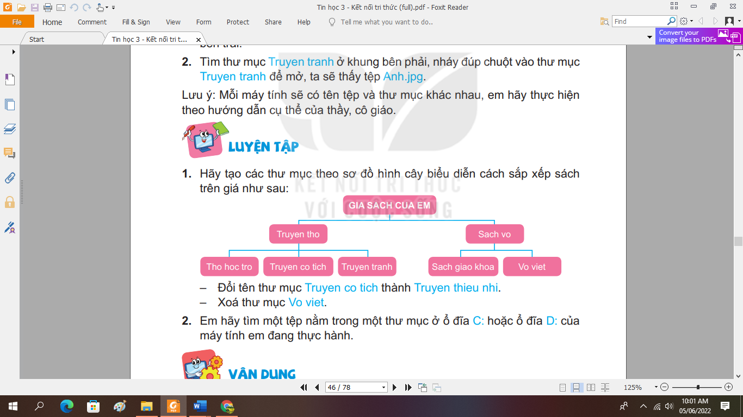  - GV quan sát – hướng dẫn.  - YC học sinh đổi tên thư mục truyen co tich thanh truyen thieu nhi.  - GV nhận xét – tuyên dương.  - YC học sinh xoá thư mục Vo viet  - GV nhận xét – tuyên dương.  - YC học sinh tìm một tệp bất kì trong máy tính và trỏ chuột vào nó.  - GV chiếu cho học sinh trong lớp xem kết quả của các bạn.  - GV chốt. | - HS thực hiện.  - Hs thực hiện.  - Hs thực hiện.  - Hs thực hiện.  - Hs quan sát nhận xét bạn.
4. Vận dụng  - Mục tiêu: Học sinh được phát triển năng lực giải quyết vấn đề và sáng tạo  - Cách tiến hành:  - Yêu cầu học sinh tạo thư mục Anh chup và các thư mục con bên trong sao cho hợp lí để lưu hình ảnh.  GV nhận xét – tuyên dương.  * Củng cố, dặn dò:  - GV yêu cầu HS nhắc lại kiến thức vừa học  - GV nhận xét quá trình học tập của HS | - HS thực hiện.  - Nhận xét bài bạn.  - HS trả lời  - Lắng nghe
IV. Điều chỉnh sau bài dạy:
……………………………………………………………………………………
……………………………………………………………………………………

TUẦN 23

TIẾT 23
CHỦ ĐỀ 4: ĐẠO ĐỨC, PHÁP LUẬT VÀ VĂN HÓA TRONG MÔI TRƯỜNG SỐ

Bài 10: BẢO VỆ THÔNG TIN KHI DÙNG MÁY TÍNH (Tiết 1)
I. Yêu cầu cần đạt
1. Kiến thức
    - Biết được thông tin cá nhân và gia đình có thể được lưu trữ và trao đổi nhờ máy tính.
2. Phát triển năng lực, phẩm chất
2.1. Năng lực chung
    - Năng lực tự chủ và tự học: Tự làm được những việc của mình ở nhà và ở trường theo sự phân công, hướng dẫn.
    - Năng lực giao tiếp và hợp tác: Nhận ra được ý nghĩa của giao tiếp trong việc đáp ứng các nhu cầu của bản thân.
    - Năng lực giải quyết vấn đề và sáng tạo: Biết xác định và làm rõ thông tin, ý tưởng mới đối với bản thân từ các nguồn tài liệu cho sẵn theo hướng dẫn.
2.2. Năng lực đặc thù
    - Học xong bài này học sinh biết được Biết được thông tin cá nhân và gia đình có thể được lưu trữ và trao đổi nhờ máy tính.
2.3. Phẩm chất
    - Chăm chỉ: Thường xuyên hoàn thành các nhiệm vụ học tập cá nhân và các nhiệm vụ của nhóm.
    - Trung thực: Không tự tiện lấy thông tin của người khác, xuyên tạc thông tin.
II. Phương pháp và phương tiện dạy học
2.1. Phương pháp dạy học: Vấn đáp, động não, trực quan, hoạt động nhóm, giải quyết vấn đề, lắng nghe tích cực.
2.2. Phương tiện dạy học
    - Đối với giáo viên: Máy tính, máy chiếu, bài giảng điện tử,...
    - Đối với học sinh: Sách giáo khoa, vở ghi.
III. Các hoạt động dạy học
Hoạt động của giáo viên | Hoạt động của học sinh
1. Khởi động
- Mục tiêu: Học sinh nhận biết được thông tin trong máy tính có thể bị đột nhập bất cứ lúc nào và chúng ta cần bảo vệ thông tin của mình và gia đình.
- Cách tiến hành:
- YC học sinh đọc phần khởi động.

- Hôm nay, chúng ta sẽ học bài mới “Máy tính thông dụng”.
- An: Kẻ trộmcó thể đột nhập vào nhà chúng ta để lấy trộm đồ. Tương tự, người xấu cũng có thể truy cập vào máy tính của chúng ta đấy.
Minh: Đúng vậy. Chúng ta cần bảo vệ thông tin của mình và gia đình trong máy tính.
- Lắng nghe. Ghi vở.
2. Khám phá  Hoạt động 1: Lưu trữ trao đổi thông tin nhờ máy tính  - Mục tiêu: Tạo hứng thú cho HS, dẫn dắt vào bài mới.  - Cách tiến hành:  - Những thông tin nào của em và gia đình có thể được lưu trữ trong máy tính?  - Gv nhận xét.  - Theo em, những thông tin lưu trữ trong máy tính có thể gửi cho người khác được không? Nếu có thì gửi bằng cách nào?  - Giáo viên nhận xét – tuyên dương. | - HS thảo luận trả lời: Tên, ngày sinh, địa chỉ, số điện thoại, hình ảnh, video, mật khẩu, số tài khoản ngân hàng,…  - Có thể gửi cho người khác bằng email, facebook, zalo, usb,…
3. Luyện tập
- Mục tiêu: Khái quát lại các kiến thức đã học thông qua các bài luyện tập, qua đó vận dụng vào thực tiễn.
- Cách tiến hành:
- Mỗi phát biểu dưới đây là Đúng hay Sai?
A. Máy tính có thể lưu trữ thông tin cá nhân. Khi cần thiết, chúng ta có thể gửi những thông tin đó đến máy tính khác.
B. Chỉ có thể trao đổi thông tin giữa các máy tính khi có kết nối Internet.
C. USB là thiết bị lưu trữ và trao đổi thông tin giữa các máy tính.
D. Máy tính không có khả năng lưu trữ giọng nói của em.
- GV chốt.
- Em muốn gửi ảnh đã lưu trong máy tính cho bạn. Em có thể sử dụng cách nào sau đây?
A. Nhờ người lớn gửi tệp ảnh qua thư điện tử.
B. Nhờ người lớn sao chép tệp ảnh vào USB, rồi gửi USB cho bạn.
C. Cả A và B.
Hs thảo luận trả lời.

Đúng: A,C
Sai: B,D

- HS thảo luận trả lời: C

4. Vận dụng  - Mục tiêu: Học sinh được phát triển năng lực giải quyết vấn đề và sáng tạo  - Cách tiến hành:  - Em hãy kể một số ứng dụng được dùng để trao đổi thông tin. GV có thể giới thiệu thêm cho HS một số thiết bị khác như đồng hồ thông minh, ... và kể thêm một số ứng dụng mạng xã hội hiện nay mà HS hoặc người thân của HS sử dụng.  - Chốt ý: Thông tin cá nhân, gia đình có thể được lưu trữ và trao đổi nhờ máy tính, điện thoại thông minh, máy tính bảng bằng các hình thức thư điện tử, tin nhắn thông qua các phần mềm ứng dụng như Zalo, Facebook, Viber..  * Củng cố, dặn dò:  - GV yêu cầu HS nhắc lại kiến thức vừa học  - GV nhận xét quá trình học tập của HS | + Các ứng dụng như Facebook, Zalo, Viber….  - Lắng nghe và ghi nhớ HS tự chốt ý: Tên, ngày sinh, số điện thoại, ảnh chụp, kết quả học tập của em… là thông tin cá nhân. Ảnh chụp gia đình, điạ chỉ nhà ở, kế hoạch đi du lịch, giờ giấc sinh hoạt của gia đình em,... thông tin gia đình.  - Thông tin cá nhân, gia đình có thể được được lưu trữ và trao đổi nhờ máy tính.  - Nhắc lại  - Lắng nghe
IV. Điều chỉnh sau bài dạy:
……………………………………………………………………………………
……………………………………………………………………………………

TUẦN 24

TIẾT 24

Bài 10: BẢO VỆ THÔNG TIN KHI DÙNG MÁY TÍNH (Tiết 2)
I. Yêu cầu cần đạt
1. Kiến thức
    - Có ý thức bảo vệ thông tin cá nhân và gia đình khi giao tiếp qua máy tính; biết được việc người xấu có thể lợi dụng những thông tin này gây hại cho em và gia đình.
2. Phát triển năng lực, phẩm chất
2.1. Năng lực chung
    - Năng lực tự chủ và tự học: Tự làm được những việc của mình ở nhà và ở trường theo sự phân công, hướng dẫn.
    - Năng lực giao tiếp và hợp tác: Nhận ra được ý nghĩa của giao tiếp trong việc đáp ứng các nhu cầu của bản thân.
    - Năng lực giải quyết vấn đề và sáng tạo: Biết xác định và làm rõ thông tin, ý tưởng mới đối với bản thân từ các nguồn tài liệu cho sẵn theo hướng dẫn.
2.2. Năng lực đặc thù
Học xong bài này học sinh biết được việc quan trọng của bảo vệ thông tin cá nhân và gia đình khi sử dụng máy tính, Internet.
2.3. Phẩm chất
    - Chăm chỉ: Thường xuyên hoàn thành các nhiệm vụ học tập cá nhân và các nhiệm vụ của nhóm.
    - Trung thực: Không tự tiện lấy thông tin của người khác, xuyên tạc thông tin.
    - Trách nhiệm: Có ý thức bảo vệ thông tin cá nhân và gia đình khi giao tiếp qua môi trường số.
II. Phương pháp và phương tiện dạy học
2.1. Phương pháp dạy học: Vấn đáp, động não, trực quan, hoạt động nhóm, giải quyết vấn đề, lắng nghe tích cực.
2.2. Phương tiện dạy học
    - Đối với giáo viên: Máy tính, máy chiếu, bài giảng điện tử,...
    - Đối với học sinh: Sách giáo khoa, vở ghi.
III. Các hoạt động dạy học
Hoạt động của giáo viên | Hoạt động của học sinh
1. Khởi động
- Mục tiêu: Tạo hứng thú cho HS, dẫn dắt vào bài mới.
- Cách tiến hành:
Câu 1: Em hãy nêu một số thông tin cá nhân hoặc thông tin gia đình em?
Câu 2: Em hãy kể các thiết bị có thể lưu trữ thông tin cá nhân, thông tin gia đình?
Câu 3: Em hãy nêu các ứng dụng để trao đổi thông tin mà em biết?
- Tuyên dương, nhận xét, dẫn dắt vào bài
- 1 HS nêu thông tin cá nhân
- 1 HS nêu thông tin gia đình
- 1 HS trả lời

- 1 HS trả lời

- Lắng nghe
2. Khám phá  Hoạt động 2: Bảo vệ thông tin khi giao tiếp qua máy tính  - Mục tiêu: Học sinh biết được thông tin cá nhân và gia đình có thể được lưu trữ và trao đổi nhờ máy tính.  - Cách tiến hành:  - Em hãy cho biết nếu thông tin của cá nhân, gia đình rơi vào tay kẻ xấu thì sẽ có những vấn đề gì xảy ra?  - Em hãy thảo luận với các bạn trong nhóm để tìm ra cách bảo vệ thông tin lưu trữ trong máy tính hay trao đổi qua Internet.  - GV nhận xét – chốt.  - Khi có thông tin cá nhân của em hoặc gia đình em thì người xấu có thể:  A. Tìm đến em để thực hiện ý đồ xấu.  B. Đăng tin nói xấu em hay gia đình em trên Internet.  C. Mạo danh em hoặc các thành viên trong gia đình em để làm việc xấu.  D. Tất cả cả các ý trên.  - Em không nên chia sẻ rộng rãi trên Internet những thông tin nào sau đây?  - Họ tên, địa chỉ của nhà em;  - Bài thơ em thích;  - Số điện thoại của bố;  - Nơi làm việc của mẹ.  - GV nhận xét – tuyên dương. | - HS quan sát thảo luận.  - HS trả lời: Có thể bị đánh cắp bán, sử dụng thông tin để đe doạ, bắt nạt, chiếm đoạt tài sản,…  - Hs thảo luận – trả lời: Bảo vệ thông tin cá nhân và gia đình: không cung cấp tên  và địa chỉ cho người lạ, không gửi và nhận tệp từ người không quen biết, bảo vệ mật khẩu khi dùng máy tính.  - Hs thảo luận trả lời: D  Họ tên, địa chỉ của nhà em;  Số điện thoại của bố;  Nơi làm việc của mẹ.
3. Luyện tập  - Mục tiêu: Khái quát lại các kiến thức đã học thông qua các bài luyện tập, qua đó vận dụng vào thực tiễn.  - Cách tiến hành:  - Em hãy kể tên ba ví dụ về thông tin của cá nhân hay gia đình có thể được lưu trữ trong máy tính.  - GV nhận xét.  Em hãy ghép mỗi mục ở cột A với một mục thích hợp ở cột B.  - GV nhận xét – tuyên dương. | - HS thảo luận trả lời:  - Tên, chứng minh nhân dân, địa chỉ, số điện thoại, số tài khoản,…  - Hs làm bài:  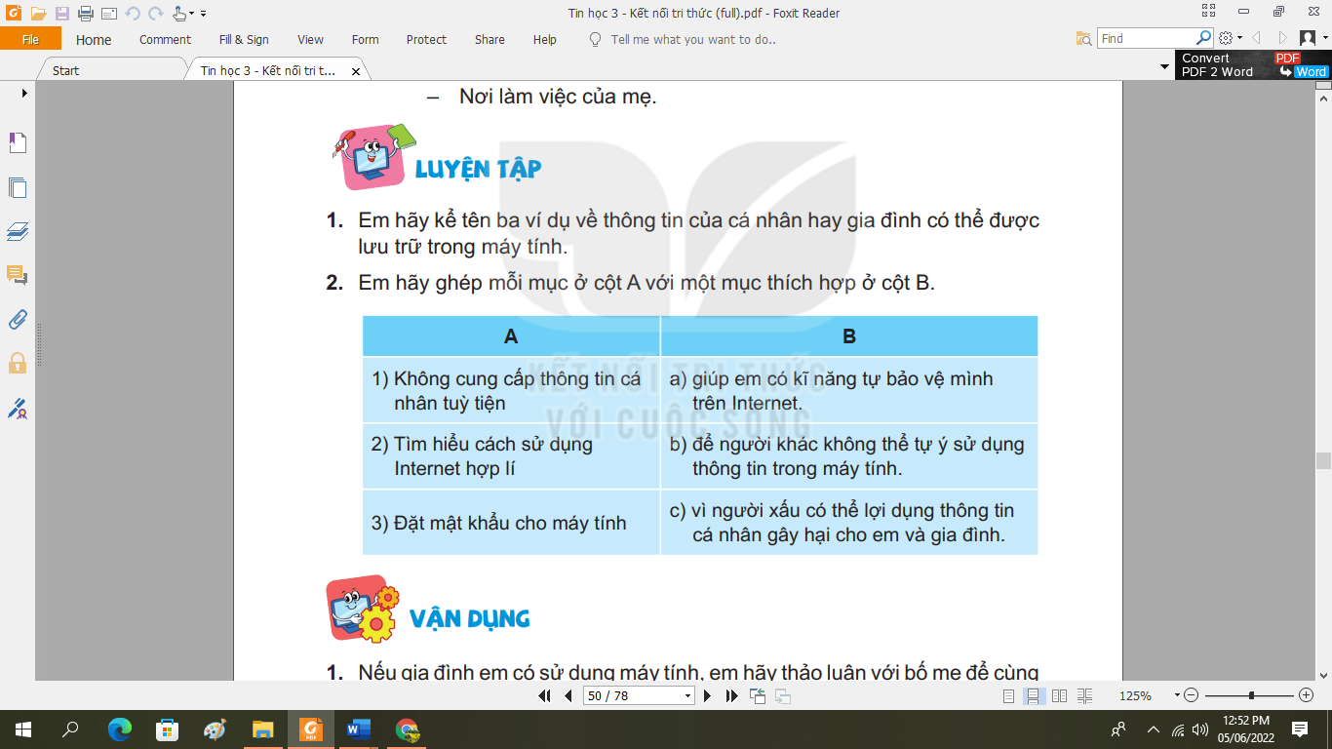
4. Vận dụng  - Mục tiêu: Học sinh được phát triển năng lực giải quyết vấn đề và sáng tạo  - Cách tiến hành:  - Nếu gia đình em có sử dụng máy tính, em hãy thảo luận với bố mẹ để cùng nhau thống nhất 3 đến 5 điều lưu ý cho cả gia đình khi trao đổi thông tin qua máy tính.  - Em hãy kể ví dụ về hậu quả của việc lộ thông tin cá nhân trên Internet mà em biết.  - GV nhận xét chốt.  - YC học sinh đọc phần em cần ghi nhớ.  * Củng cố, dặn dò:  - GV yêu cầu HS nhắc lại kiến thức vừa học  - GV nhận xét quá trình học tập của HS | - Hs thảo luận trả lời: không cung cấp thông tin cho người khác, không điền thông tin tuỳ tiện trên mạng xã hội, nên hỏi ý kiến người lớn khi trao đổi thông tin, tài liệu,….  - Hs trả lời: bị chiếm đoạt tài sản, bị đe doạ, bắt cóc, sử dụng thông tin để lừa đảo,…  - Hs đọc.  - Nhắc lại  - Lắng nghe
IV. Điều chỉnh sau bài dạy:
……………………………………………………………………………………
……………………………………………………………………………………

